**Reserva de Aulas CICE**

Habrá 2 entradas diferentes en la aplicación según el perfil del usuario logado.

Perfil Administrativo:

Se creará una pantalla con un Nav con menús desplegables.

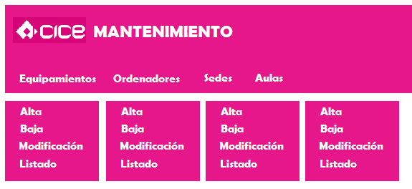

Hay que desarrollar los puntos del menú, creando las pantallas y código necesarios para que realicen su función.

Perfil Reserva:

Pendiente de Análisis